四川自贡西区2023年初中学业水平模拟地理试题
一、选择题(共30题；共26分)
2022年4月16日9时56分，我国航天员翟志刚、王亚平、叶光富圆满完成航天飞行任务，乘神舟十三号载人飞船返回舱在内蒙古东风着陆场成功着陆。读图完成下面小题。
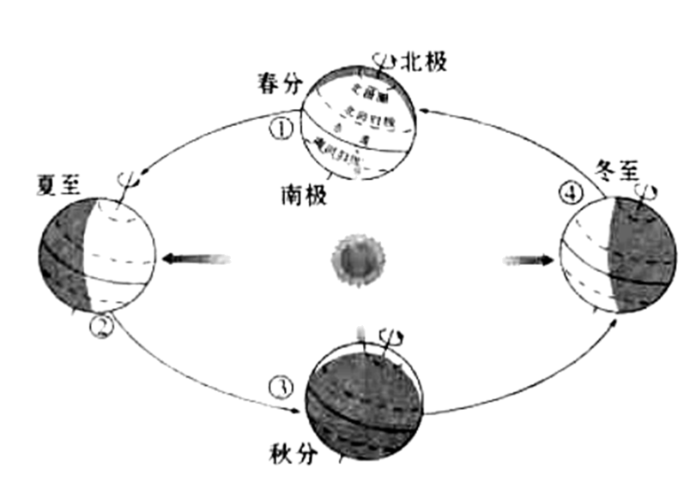
1．（1分） 航天员着陆时，地球运行在公转轨道上的（ ）
A．①-②段 B．②-③段 C．③-④段 D．④-①段
2．（1分） 航天员着陆时，小明正在美国收看直播，当地时间却是晚上，产生这种时间差异的原因是由于（ ）
A．地球自转 B．地球公转
C．两地所处季节不同 D．两地所处温度带不同
3．（1分） 航天员安全返回地球这一天，在烟台有可能看到（ ）
A．晚上8点钟天还大亮 B．小草变绿，树木发芽
C．金色麦浪，丰收在望 D．人们在室外普遍穿着短袖衣服
日本地震频发，2022年3月16日，日本东部近海再次发生7.4级地震。读六大板块分布示意图，完成下面小题。
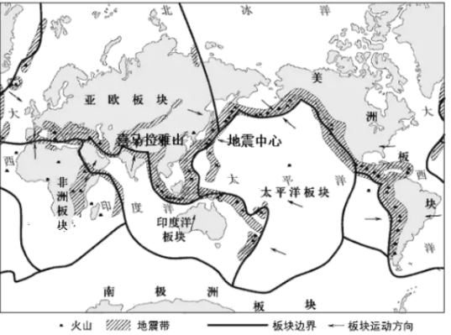
4．（1分）根据板块构造学说，日本地震频发的主要原因是其位于（ ）
A．环太平洋火山地震带
B．地中海—喜马拉雅火山地震带
C．太平洋板块和印度洋板块交界处
D．印度洋板块和亚欧板块交界处
5．（1分）2022年5月12日是第14个全国减灾防灾日，今年的主题是“减轻灾害风险，守护美好家园”。灾害发生时。以下行为合理的是（ ）
A．地震时从高楼跳窗逃生 B．沙尘天气关好门窗
C．发生洪涝时在低洼处玩水 D．台风时在高楼下行走
读我国部分省级行政区简图，完成下面小题。
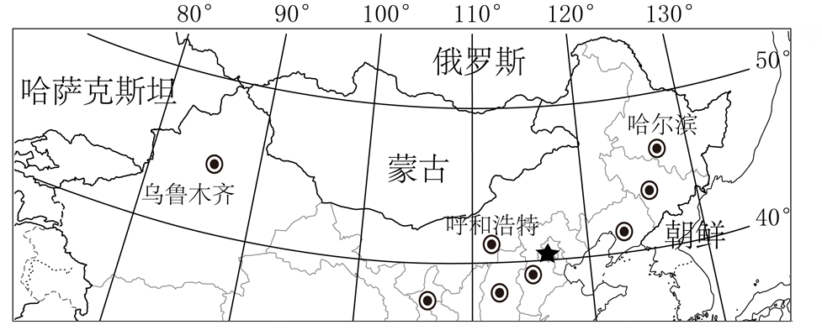
6．（1分） 当哈尔滨晨光熹微时，乌鲁木齐依然夜色深重，这种现象产生的原因是我国（ ）
A．东西跨度大 B．南北跨度大 C．海陆兼备 D．位于北温带
7．（1分） 呼和浩特所在的省级行政区（ ）
A．与朝鲜接壤 B．是沿海省区
C．与4个国家相邻 D．简称是内蒙古
读我国沿北纬32°线地形剖面图，完成下面小题。
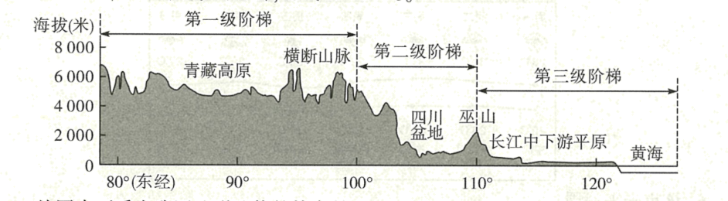
8．（1分） 从图中可看出我国地形地势的特点是（ ）
A．地势西高东低，地形复杂多样 B．第三级阶梯的平均海拔最高
C．第二三级阶梯的分界线是河流 D．极高山都分布于第二级阶梯
9．（1分） 下列诗句不能体现图中地势特征对河流影响的是（ ）
A．一江春水向东流 B．三万里河东入海
C．春风不度玉门关 D．碧水东流至此回
比较法是认识地理事物的重要方法。在探究聚落与自然环境关系时，同学们搜集到下面两幅聚落分布示意图。据此完成下面小题。
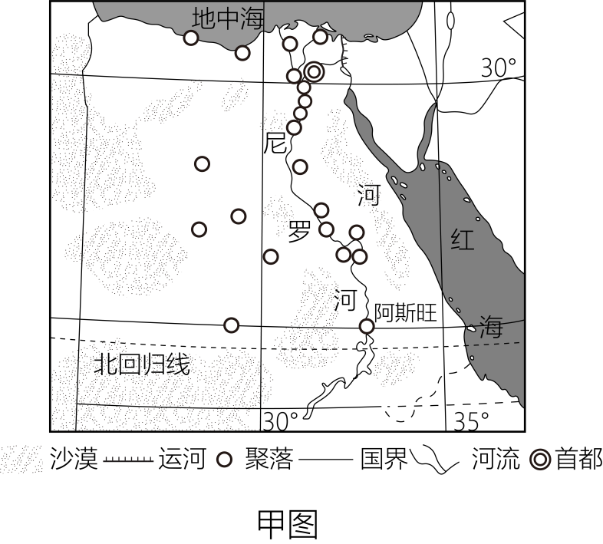
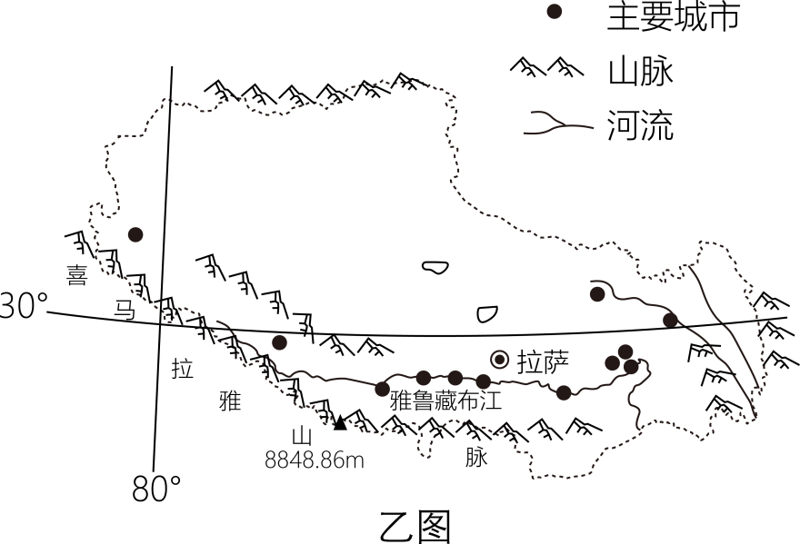
10．（1分）有同学认为，甲图所示大部分区域气候干旱。图中能够支持该同学观点的信息是（ ）
①有大面积沙漠②北回归线从南部穿过③距海遥远④河流稀少
A．①② B．②③ C．③④ D．①④
11．（1分）有同学发现，两图所示区域聚落的分布特点很相似，都主要分布在（ ）
A．中纬度地区 B．沿海地区
C．河流沿岸 D．气候炎热的地区
12．（1分）同学们对影响两地聚落分布的主要因素展开讨论，其中影响因素与区域搭配合理的是（ ）
A．甲区域——地形 B．甲区域——水源
C．乙区域——航运 D．乙区域——光照
毛里求斯是一个亚热带岛国，素以风光旖旎闻名于世，小明计划寒假去毛里求斯旅游。完成下面小题。
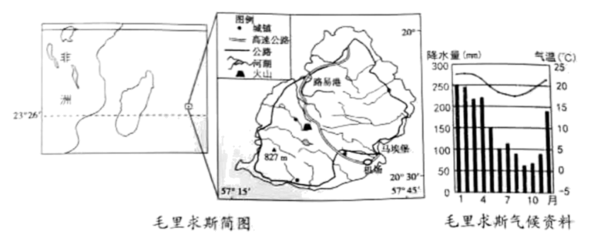
13．（1分）小明想知道毛里求斯具体位置，他最好查阅（ ）
A．世界地形图 B．世界气候图
C．世界人口分布图 D．世界政区图
14．（1分）小明查阅到该国的相关资料，根据资料对该国自然环境做出以下判断，合理的是（ ）
A．太平洋中的岛国 B．雨热不同期
C．中部高四周低 D．河流流量稳定
15．（1分）小明在毛里求斯不可能看到（ ）
A．白沙碧海 B．高山滑雪
C．火山地貌 D．甘蔗林、椰树
中国是茶的故乡，茶文化的发源地。绿茶、红茶、黑茶、乌龙茶、黄茶、白茶为我国六大茶类。下图是我国黑茶主要分布区域图。据此完成下面小题。
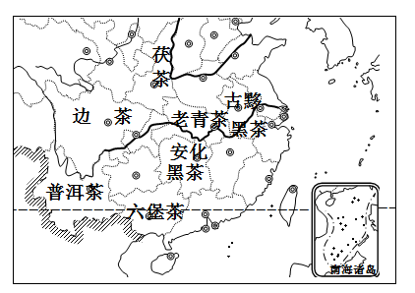
16．（1分）图中黑茶与所在省区简称对应正确的是（ ）
A．茯茶—陇 B．老青茶—湘 C．边茶—渝 D．六堡茶—桂
17．（1分）图中普洱茶所在地形区的地形地貌特征是（ ）
A．远看是山，近看是川 B．地势坦荡，一望无际
C．千沟万壑，支离破碎 D．地表崎岖，多喀斯特地形
下图是2020年6月3-5日我国冬小麦发育期预测及收获进度图。据此完成下面小题。
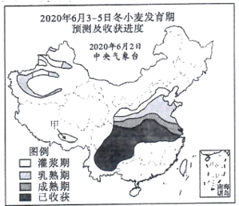
18．（1分）南方冬小麦已基本收获，而北方冬小麦还未完全成熟，其主要影响因素是（ ）
A．海陆位置 B．纬度位置 C．海拔高度 D．经度位置
19．（1分）图中下列地形区的冬小麦大部分处于乳熟期的是（ ）
A．四川盆地 B．华北平原 C．东南丘陵 D．云贵高原
20．（1分）青藏高原甲地冬小麦处于灌浆期，还未成熟的根本原因是（ ）
A．海拔较高 B．降水较少 C．水源不足 D．土壤肥沃
2021年3月18日，在美国阿拉斯州举行的中美高层战略对话中，中方代表杨洁篪驳斥美国粗暴干涉中国内政行径时表示：“美国没有资格居高临下同中国说话，中国人不吃这一套！”。读美国阿拉斯加州位置示意图，完成下面小题。
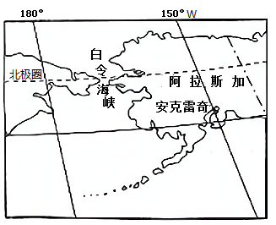
21．（1分）白令海峡沟通了（ ）
A．北冰洋与大西洋 B．太平洋与印度洋
C．北冰洋与太平洋 D．太平洋与大西洋
22．（1分）中美高层战略对话属于（ ）
A．南北对话 B．北北合作 C．南南对话 D．南南合作
23．（1分）参与此次对话的中方翻译人员必须精通（ ）
A．法语 B．英语 C．日语 D．俄语
我国地域辽阔，自然环境复杂多样。图为我国四大地理区域分布示意图。据此完成下面小题。
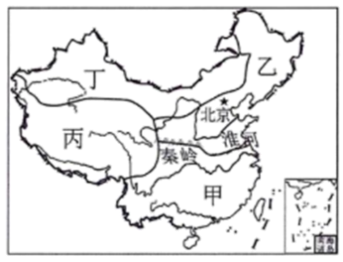
24．（1分） 秦岭—淮河一线是我国重要的地理分界线，下列选项中属于该线地理意义的是（ ）
A．半湿润区和半干旱区的分界线
B．南方地区和北方地区的分界线
C．长江水系和珠江水系的分水岭
D．我国地势第二、三级阶梯分界线
25．（1分） 下列关于四大地理区域特征的说法，错误的是（ ）
A．甲区域河湖众多 B．乙区域平原广阔
C．丙区域水热充足 D．丁区域气候干旱
粮食生产事关民生，根据农业农村部最新农情调查显示，2022年2月起中国春耕备耕由南向北陆续展开。读河北省石家庄市多年平均气候资料统计表，完成下面小题。
月份（月） | 1 | 2 | 3 | 4 | 5 | 6 | 7 | 8 | 9 | 10 | 11 | 12
平均气温（℃） | －2.2 | 0.8 | 7.3 | 15.3 | 20.9 | 25.7 | 26.8 | 25.4 | 20.7 | 14.1 | 5.9 | －0.1
平均降水量（mm） | 3.9 | 7.4 | 11.3 | 17.8 | 36.9 | 56.7 | 141.1 | 148.3 | 48.1 | 27.3 | 13.2 | 5.1
26．（1分） 据表分析，该地的气候特征是（ ）
A．夏季炎热干燥，冬季温和多雨 B．全年温和湿润
C．夏季高温多雨，冬季寒冷干燥 D．全年高温多雨
27．（1分） 该地春耕开始时，最有可能出现的问题是（ ）
A．极端高温 B．洪涝灾害 C．大地冰封 D．春旱缺水
印度和巴西都是发展中的大国，读两国示意图，完成下面小题。
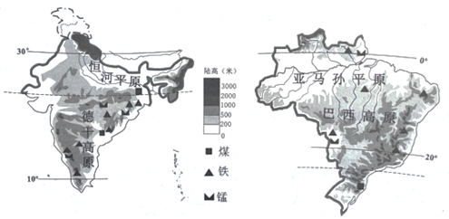
28．（1分）两国具有较多的共同特征，下列叙述错误的是（ ）
A．热带气候为主 B．北回归线穿过两国
C．铁矿资源丰富 D．高原和平原面积较广
29．（1分）印度人口基数庞大、增长速度过快，带来的主要影响是（ ）
①劳动力资源丰富②老龄化严重③资源、环境压力大④国防兵源不足
A．①③ B．②④ C．①④ D．②③
30．（2分）下图传统民居与地理环境关系的叙述，不正确的是（ ）
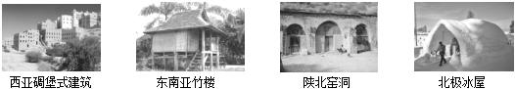
A．西亚民居厚墙加小窗，防寒风又保暖
B．东南亚竹楼架高结构，通风散热防潮
C．窑洞凿洞而建，省材省料，冬暖夏凉
D．北极冰屋雪砖垒砌，密封防寒风保暖
二、非选择题(共4题；共8分)
31．（2分）秋分前后，小明周末和同学到郊外开展研学活动。下面是活动区域等高线地形图。据此完成下列问题。
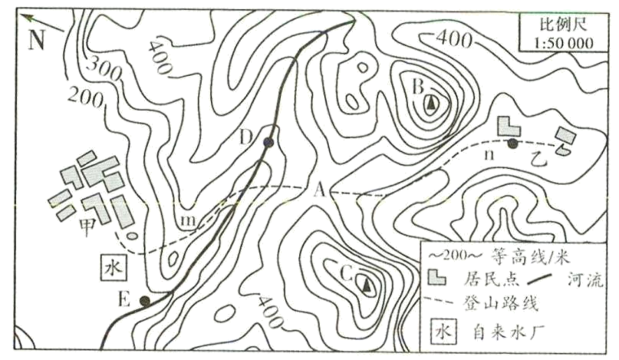
（1）（1分）同学们分别从图中甲、乙两村出发，经过m、n两条路线在A出集合。两条路线中相对平缓的是 ，集合处山体部位名称是 。
（2）（1分）同学们在爬山过程中，沿途看到梯田上有成片的柑橘、甜橙等果林，由此判断图示区域位于我国四大地理区域中的 。
（3）（1分）同学们计划第二天早晨看日出，图中B、C两处最佳观景点是 。
（4）（1分）测的甲乙两村的图上距离为18厘米，甲乙两地的实际距离是 千米。
32．（2分）“坐上那动车去台湾，就在那2035年，去看看那外婆的澎湖湾；......去看看那情歌阿里山，还有那神奇的日月潭......”读景泰高铁示意规划图和台湾岛铁路分布示意图，完成下列问题。
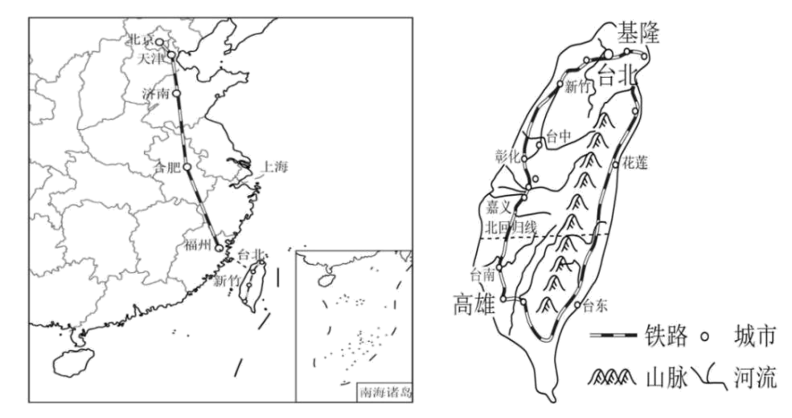
（1）（1分）从北京坐高铁到台北需横跨 海峡。
（2）（1分）京台高铁将跨越我国东部两大平原，分别是 平原和 平原。
（3）（1分）读图可知台湾山脉大致走向是
。山脉走向对海洋水汽有阻挡作用，受此影响，台湾岛的降水是 （选填“东多西少”或“西多东少”）
33．（2分）下图为“长江、黄河干流位置示意图”，读图回答问题。
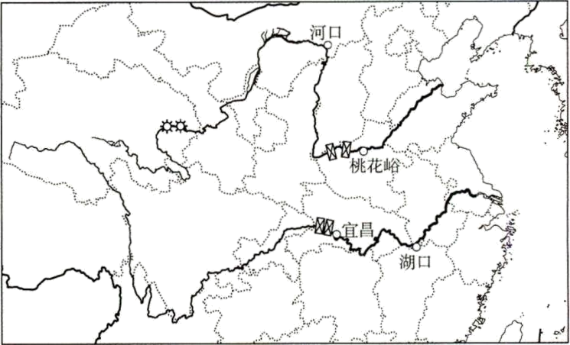
（1）（1分）长江、黄河都发源于 高原，上游 资源丰富。
（2）（1分）黄河中游流经黄土高原，主要的环境问题是 ，进入下游地区，河水流速减慢，泥沙淤积形成 。
（3）（1分）长江干流横贯我国东西，终年不冻，宜宾以下四季通航，长江素有“ 水道”的美誉。
34．（2分）我国地大物博，勤劳的人民用他们的双手创造出了一幅优美的画卷。读下列图文材料，回答相关问题。
材料一水稻喜热、喜湿、喜光；小麦耐旱；葡萄生长长期喜光、耐旱，成熟期喜欢昼夜温差大；碧根果喜湿、喜温，在年平均气温15.2℃、湿润程度较高地区种植为宜。
材料二下图为我国三地农业生产景观图。
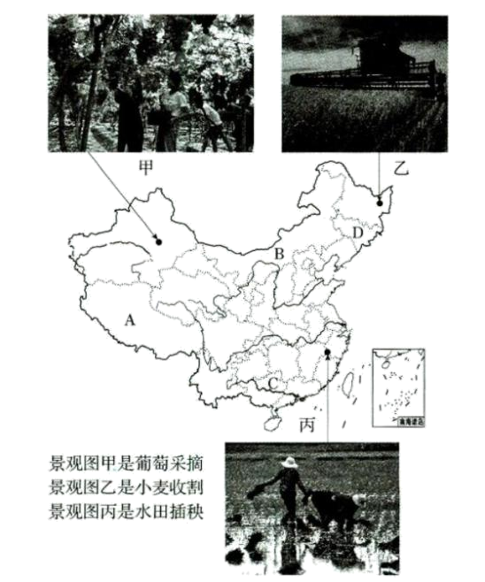
（1）（1分）图中A，B，C，D四省区中，最适宜于碧根果生长的是 。
（2）（1分）图甲所在地区生产的葡萄特别甜，其主要原因是该地区夏季 ，图乙所在地区主要种植的粮食作物是 。
（3）（1分）图中甲、乙、丙三地农业生产条件比较好；热量最丰富的是 ，水资源最贫乏的是 。
答案解析部分
【答案】1．A
2．A
3．B
【知识点】地球的自转产生的现象；季节变化和五带的划分；地球公转的基本特征
【解析】【点评】（1）地球公转的方向是自西向东，产生的现象是四季的更替和五带的变化，同时随着太阳在南北回归线之间移动，各地获得的热量也不同。3月21日前后，太阳直射点在赤道，此时全球昼夜平分，为北半球春分，6月22日前后，太阳直射点在北回归线上，此时北半球昼最长夜最短，为北半球夏至，此时北极圈以北有极昼现象，南极圈以南有极夜现象。9月23日前后，太阳直射点在赤道，此时全球昼夜平分，为北半球秋分，12月22日前后，太阳直射点在南回归线，此时北半球夜最长昼最短，为冬至，此时北极圈以北有极夜现象，南极圈以南有极昼现象。
（2）地球自转的方向是自西向东，产生的现象是昼夜交替和时间的差异。由于地球是一个不透明的球体，因此在任何时候太阳都只能照亮其中的一半，另外一半就处于黑夜状态，由此产生了昼夜更替。由于地球不停的自西向东转，同纬度位置偏东的地点比位置偏西的地点早看见太阳，这样就产生了时间的差异。
1．根据地球公转的规律可知，当地球公转到①时，是每年的春分，是3月21日前后；当地球公转到②时，是夏至，是每年的6月22日前后，当地球公转到③时，是秋分，是每年的9月23日前后；当地球公转到④时，是东至，是每年的12月22日前后。航天员着陆时间为2022年4月16日9时56分，地球运行在公转轨道上的①-②段，A正确，故答案为：A。
2．地球自转的方向为自西向东，自转产生的地理现象为昼夜交替和时间差异，由于地球自转的方向是自西向东的，使得东边的时刻总会早于西边，使得不同经度的地方时间不同，因此小明正在美国收看直播，当地时间是晚上，A正确，排除B；与两地季节、温度无关，排除CD；故答案为：A。
3．航天员安全返回地球这一天，太阳直射点从赤道往北回归线移动，未到北回归线，昼渐长，业渐短，但晚上八点已经天黑，排除A；此时为春季小草变绿，树木发芽，B正确；金色麦浪，丰收在望为秋季景象，排除C；人们在室外普遍穿着短袖衣服为夏季景象，排除D；故答案为：B。
【答案】4．A
5．B
【知识点】板块构造学说；火山与地震；我国自然灾害的防治措施；日本概况
【解析】
以上内容仅为本文档的试下载部分，为可阅读页数的一半内容。如要下载或阅读全文，请访问：https://d.book118.com/697045200024006044

